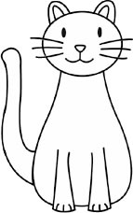
k k k k k k k k k k k k k

k k k k k k k k k k k k k

k k k k k k k k k k k k k

k k k k k k k k k k k k k k k k k

k k k k k k k k k k k k k k k k k

k k k k k k k k k k k k k k k k k

k k k k k k k k k k k k k k k k k

k k k

k


